数据展现类型

**需求**：通过用户评测，构建用户画像，发掘更深层次的用户需求，针对痛点，提出个性化解决方案

**数据类型**：

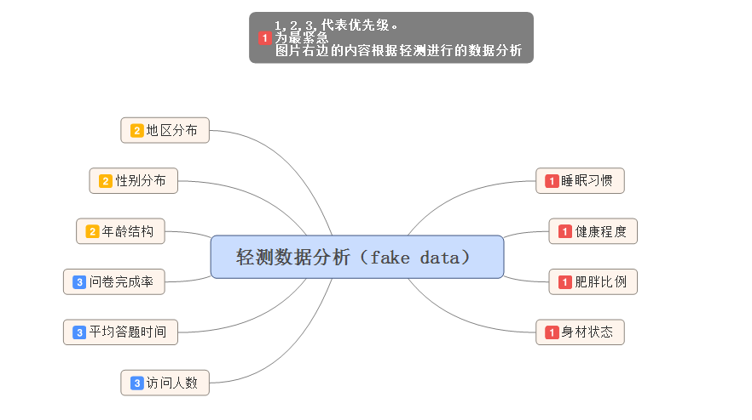

针对轻测问卷进行数据分析，每个测评分析的侧重点都有所不同

**优先级排序，从1到3重要性慢慢变小**

1. 肥胖比例分布，睡眠习惯的分布，身体状态分布
2. 性别，年龄分布
3. PV，UV，平均答题时间，完成率

链接; <https://modao.cc/app/zYAZEfqOWbQVdLUT18wKDeXk66lWsvK>

展现形式

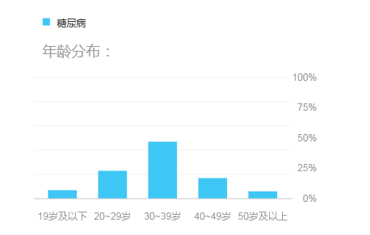**年龄分布：**

**性别分布：**

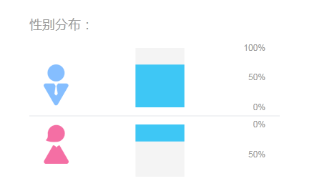

**地区分布：**

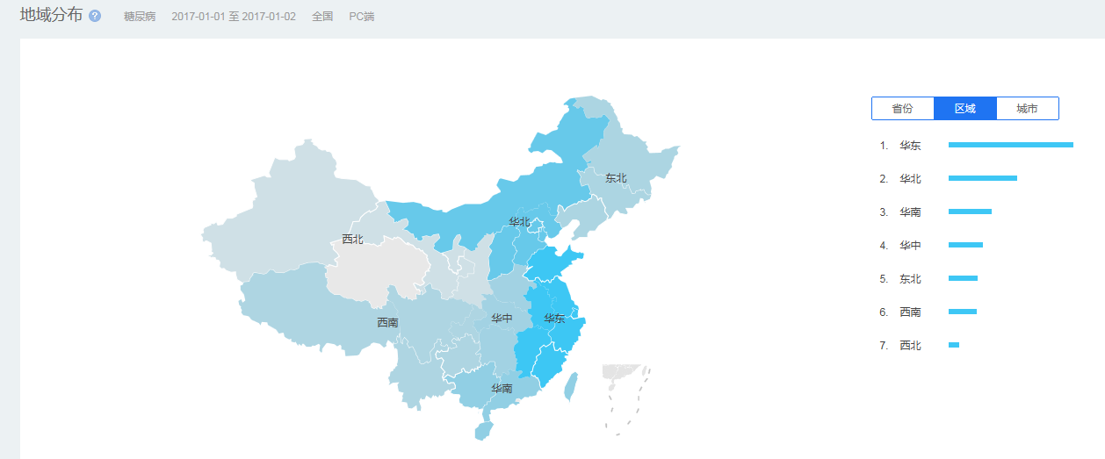

**常规数据：**

**PV，UV，平均答题时间，答题率，**

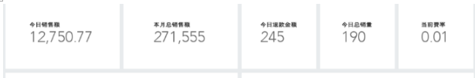

肥胖率，用饼图表示，比例

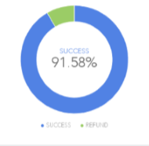

**睡眠习惯：**

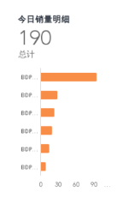

**健康状态：**

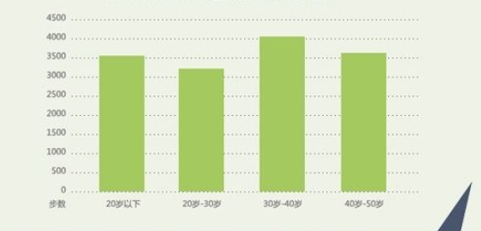

**我的运动习惯：**

